СОВЕТ НАРОДНЫХ ДЕПУТАТОВ
БРАТКОВСКОГО СЕЛЬСКОГО ПОСЕЛЕНИЯ
ТЕРНОВСКОГО МУНИЦИПАЛЬНОГО РАЙОНА
ВОРОНЕЖСКОЙ ОБЛАСТИ

РЕШЕНИЕ №32
От 02 декабря 2024 г.
с.Братки

Об образовании единого избирательного округа по выборам главы Братковского сельского поселения Терновского муниципального района Воронежской области

В соответствии со ст. 21 Закона Воронежской области «Избирательный кодекс Воронежской области», рассмотрев схему избирательного округа по выборам главы Братковского сельского поселения, представленную избирательной комиссией Братковского сельского поселения, Совет народных депутатов Братковского сельского поселения Терновского муниципального района р е ш и л :

- Образовать на территории Братковского сельского поселения избирательный округ по выборам главы Братковского сельского поселения сроком на 10 лет в границах всего муниципального образования (схема округа прилагается).
- 3. Признать утратившим силу решение Совета народных депутатов Братковского сельского поселения № 132 от 26 декабря 2014 года «Об образовании избирательного округа по выборам депутатов Совета народных депутатов Братковского сельского поселения Терновского муниципального района Воронежской области».
3. Опубликовать настоящее решение в периодическом печатном издании органов местного самоуправления Братковского сельского поселения Терновского муниципального района Воронежской области «Вестник муниципальных правовых актов» и разместить на официальном сайте сельского поселения в сети Интернет.
4. Настоящее решение вступает в силу с даты опубликования.
5. Контроль за исполнением настоящего решения оставляю за собой.

Глава Братковского
сельского поселения Л.В. Борисова

Приложение к решению Совета
народных депутатов Братковского сельского поселения от 02.12.2024 №32

СХЕМА
Братковского избирательного округа
по выборам главы Братковского сельского поселения

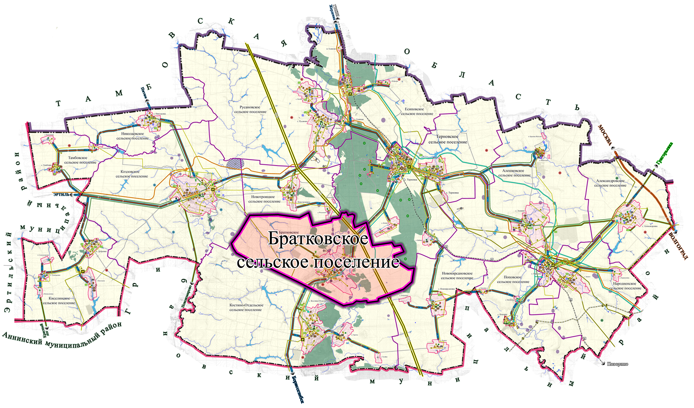

Приложение к решению Совета
народных депутатов Братковского сельского поселения от 02.12.2024 №32

СХЕМА
избирательного округа по выборам главы Братковского
сельского поселения Терновского муниципального района Воронежской области

1. Границы округа: село Братки

2. Место нахождения окружной избирательной комиссии - здание Братковского СДК, с. Братки, ул. Ленинская 3а

3. Число избирателей в округе - 765

